NIVEL INICIAL


QUEDATE EN CASA

Estimada Familia.
Faltan 3 dias y llegara una gran sorpresa para las salas de 4 …
El proximo Jueves 21 de Mayo, ademas de seguir trabajando con las propuestas de la Semana de Mayo, nos visitaran los Profes de Educacion Fisica para invitarnos a participar del CAMPAMENTO VIRTUAL !!!

Una propuesta para toda la familia en busqueda de un TESORO…
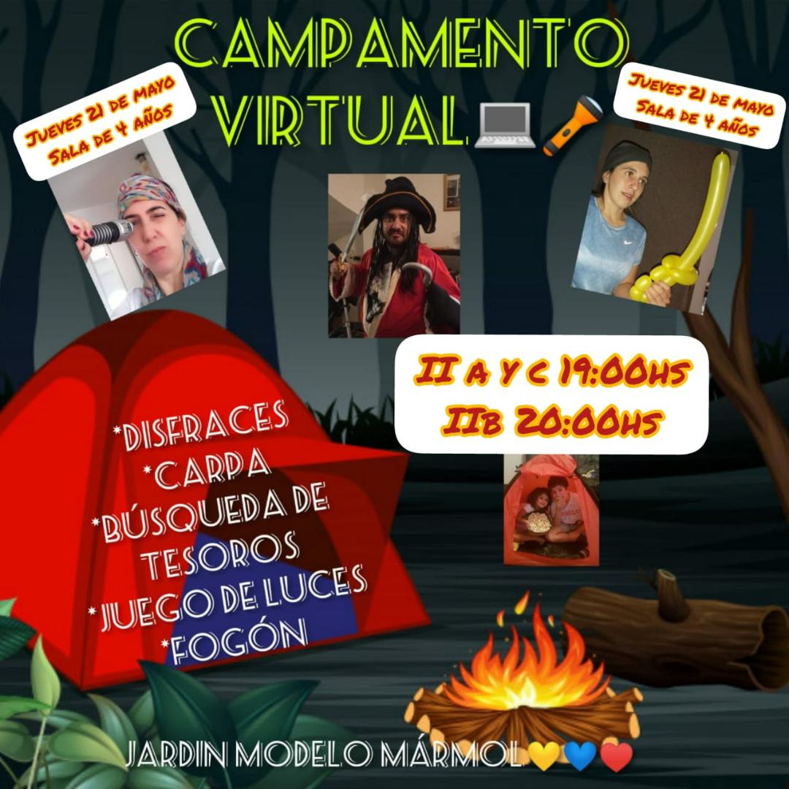

Enviaremos mas informacion a traves de nuestra plataforma, por favor avisen a todos los amiogos para que no se lo pierdan…
los profes Ana, Daiana Y Sergio Tito los esperan !!!

A traves del facebook del colegio le enviaremos un video en donde les enseñamos a construir carpas en casa…asi cada uno espera a los profes dentro de su carpa y con algun detalle o disfraz de PIRATA…ya que los deben ayudar a buscar el tesoro.

LO MAS IMPORTANTE….NO SE SUSPENDE POR LLUVIA
A prepararse…que ya falta poco

PROPUESTAS DE ACTIVIDADES



*Día 19 de Mayo

Proyecto: “Un recetario colonial”

¡COMENCEMOS CON NUESTRA PRIMER RECETA!

Ya tenemos nuestro atuendo y el recetario listo para completar, así que, comenzaremos con una receta de la época colonial.
Podrán escribir la receta y sus ingredientes en nuestro recetario y podrán realizarle dibujos, también podrán recortar en diferentes revistas (como las de supermercado) los ingredientes que se necesitan para poder llevarla a cabo y decorarlo como lo deseen, lo importante en tener las recetas típicas de nuestro país a disposición para realizarlas en cualquier momento del día para sus desayunos y meriendas.

PAN CASERO CON DULCE DE LECHE

Ingredientes
- 500 g harina 000
- 1 cdta sal fina (11gs) (25gs para hacer 1kg)
- 2 cda azúcar
- 3 cdas aceite
- 10 g levadura seca
- 300 ml agua tibia
- Papel aluminio

Pasos
- En la mesa hacer una corona con la harina, por fuera esparcir la sal, en la foto la medida que yo uso, y dentro poner la levadura, aceite, azúcar y el agua de a poco a medida que amasamos. Cada harina absorbe distinto por eso calcular. También se puede hacer en batidora de pie con el gancho colocar todo en el bol batir a medida que agregas el agua hasta que quede una masa blanda, es muy sencillo.
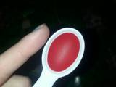
- Una vez que la masa está lisa, dejar descansar en un bol con aceite por 1h
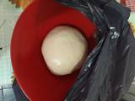
- Pasado el tiempo, sin amasar formar una especie de cuadrado con la masa estirada, y enrollar como si fuera un pionono presionando, así logramos una miga tierna. Formar el pan y hacerle cortes con un cuchillo bien afilado. Dejar descansar 30min más en la bandeja que va a ir al horno
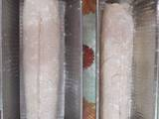
- Una vez crecido el pan, tapar la fuente con el papel aluminio, para crear una especie de vapor y quede crujiente por fuera y tierno por dentro. Es importante tapar bien.
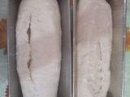
- El horno debe estar frío al momento de poner el Pan, lo prendemos a una temperatura media alta y cocinamos por unos 40min aprox y sacamos el papel aluminio, ¡lo volvemos a poner en el horno hasta dorar bien y listo!
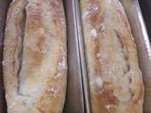

AL FINALIZAR LE UNTARÁN DULCE DE LECHE PARA DISFRUTAR DE UNA MERIENDA COLONIAL

No olviden que pueden enviarnos fotos para compartir juntos esta rica receta!!!!
NOS ENCANTARIA VERLOS DISFRUTARLA



*Día 19 de Mayo

Secuencia didáctica “El juego de chicos y grandes en la actualidad y en 1810”
Actividad N2:

¿A qué jugaban los niños hace muchos, muchos años? Para conocer más de este tema te proponemos ver un video que preparamos las seños para vos.

https://youtu.be/b6lX9XiswrA

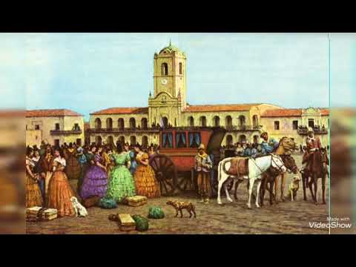

Esperamos les haya gustado el video y pueden verlo cuantas veces quieran, asi vamos aprendiendo mas de esta gran historia



*Día 19 de Mayo

Semana de Mayo 
Hoy les proponemos
Conocer un poco más de la historia de nuestro país, te voy a contar como nuestro país comenzó el camino a la libertad.

¡ATENCIÓN! 👀

https://1drv.ms/u/s!AvLGjHSWh8XQhVeLLj-9nWqbEjjj

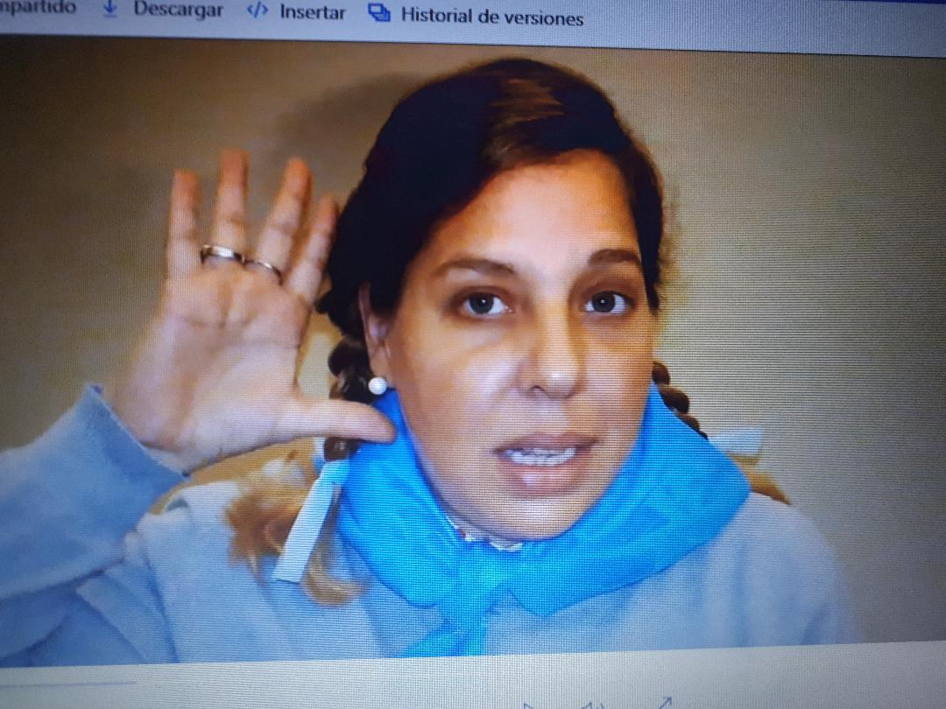

Ahora te invitamos a registrar mediante dibujos y poder contar vos mismo las partes del relato que recuerdes.

Y sí tenes ganas, también podes buscar información sobre la vestimenta o las semejanzas y diferencias de ayer y de hoy y compartirla en familia.

Recuerden colocar el nombre y la sección
y nos envían al mail sus producciones. 📸

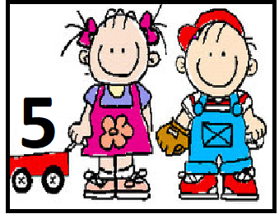

*Día 19 de Mayo

SECUENCIA DIDACTICA

“EL VALOR DE LOS SIMBOLOS PATRIOS”

ACTIVIDAD 2

´´SIMBOLO PATRIO . HIMNO NACIONAL´´

El 11 de mayo recordamos el día en que la letra presentada por Vicente López y Planes fue escogida como canción patria, la que, posteriormente, sería llamada “Himno”. La obra sufriría distintos arreglos musicales hasta adoptar su forma actual. Todos los países tienen un himno. El himno Nacional es un canto de honor a la Patria, es una canción que nos identifica como argentinos.

Los invitamos a compartir en familia nuestro himno nacional argentino.

https://www.youtube.com/watch?time_continue=91&v=wC2Q_THiqYA&feature=emb_logo

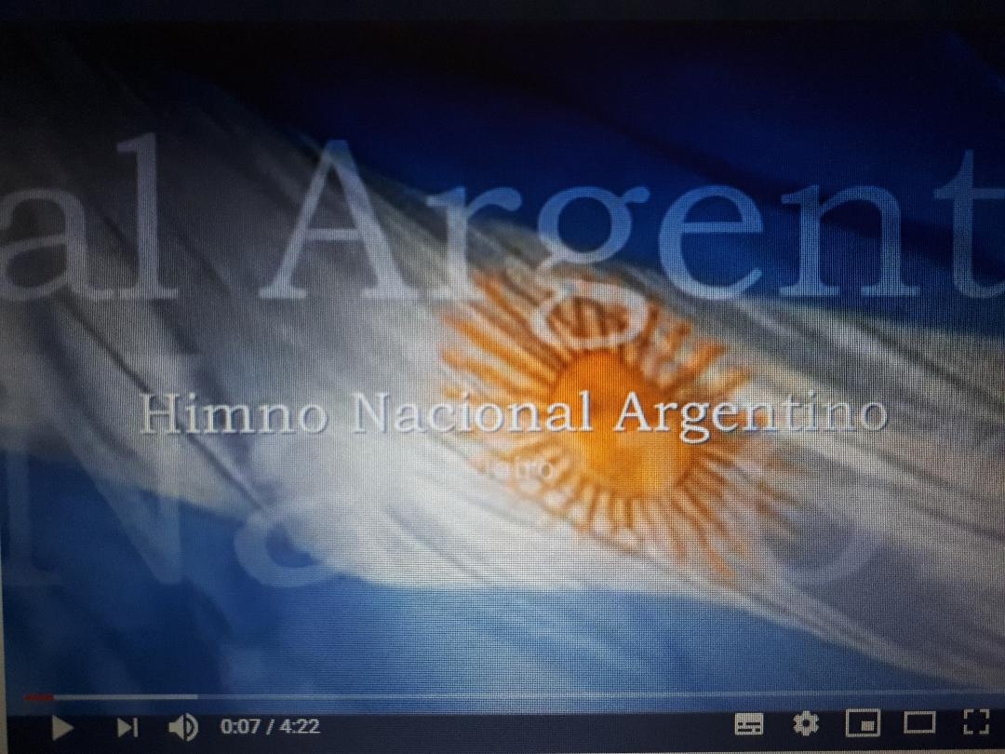

EL HIMNO NACIONAL: PINTURA “El ensayo del Himno Nacional en la sala de la casa de María Sanchez de Thompson” de Pedro Subercaseaux, óleo sobre tela.

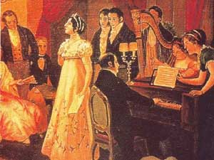
La tradición cuenta que se cantó por primera vez en casa de Mariquita Sánchez de Thompson y en la noche del día 28 del mismo mes en una función teatral patriótica.

A partir de la observación de la pintura de Subercaseaux registrar lo que dicen los niños/ as a través de dibujos o escrituras

DONDE SE ENCUENTRAN?

EN QUE MOMENTO DEL DIA?

COMO ES EL LUGAR?

A QUIENES ENCONTRAMOS ALLI?

QUE ESTAN HACIENDO?

SE CONOCERAN ENTRE SI?

COMO SE IMAGINAN QUE TRASCURRIO ESTA ESCENA?
RECONOCEN ALGUN INSTRUMENTO MUSICAL?

Las familias que puedan, esperamos nos envíen una foto de los trabajos a través de nuestro mail para compartir como incorporan los nuevos conceptos

Para finalizar el día, les recordamos…

* EN EL DIA DE HOY SE ENVIA NUEVO CRONOGRAMA DE ZOOM, a través de la plataforma Xhendra

*Ingresar a la plataforma de Padlet donde encontrarán nuevas actividades de los profesores especiales, según cronograma. También les recordamos que el link de ingreso a cada sección es siempre el mismo, cualquier duda envíen un mail a nuestro correo que será contestado a la brevedad .

*ATENCION SALAS DE 4
Este Jueves 21 los espera una gran invitación que deben agendar para no olvidar …CAMPAMENTO VIRTUAL.
Salas del turno mañana: 19.00hs
Sala del turno tarde: 20.00hs

El link para ingresar será enviado el mismo jueves por la mañana, después de las actividades a través de nuestra plataforma de Xhendra.
Les pedimos den aviso a todos sus amigos de la sala, para que no se pierdan esta gran sorpresa, será inolvidable!!!!!
También les contamos que el Profe Tito preparo un video que los ayudara a armar carpas en casa, este video se subirá en nuestro Facebook en el día de hoy….no se lo pierdan que los va a ayudar.
Y por último tendrán que preparar algún detalle de Pirata, porque los profes necesitan que los ayuden a buscar EL TESORO y lo más importante….
MUCHAS GANAS DE JUGAR Y DIVIERTIRSE CON TODA LA FAMILIA

LES RECORDAMOS LAS PUATAS NECESARIAS Y DE SEGURIDAD PARA INGRESAR A LA ACTIVIDAD:

1-Cumplir con el horario acordado, ya que el zoom tiene un límite de tiempo y hay muchas actividades programadas para disfrutar. Seremos muchos y no podremos esperar que todos hayan subido para comenzar, ya que sino corremos el riesgo de que se corte el zoom es por ello que la PUNTUALIDAD es indispensable para esta actividad
2-Colocar nombre y Apellido del alumno, de lo contrario los administradores no habilitaran el ingreso ya que seremos muchos y es un horario no habitual.
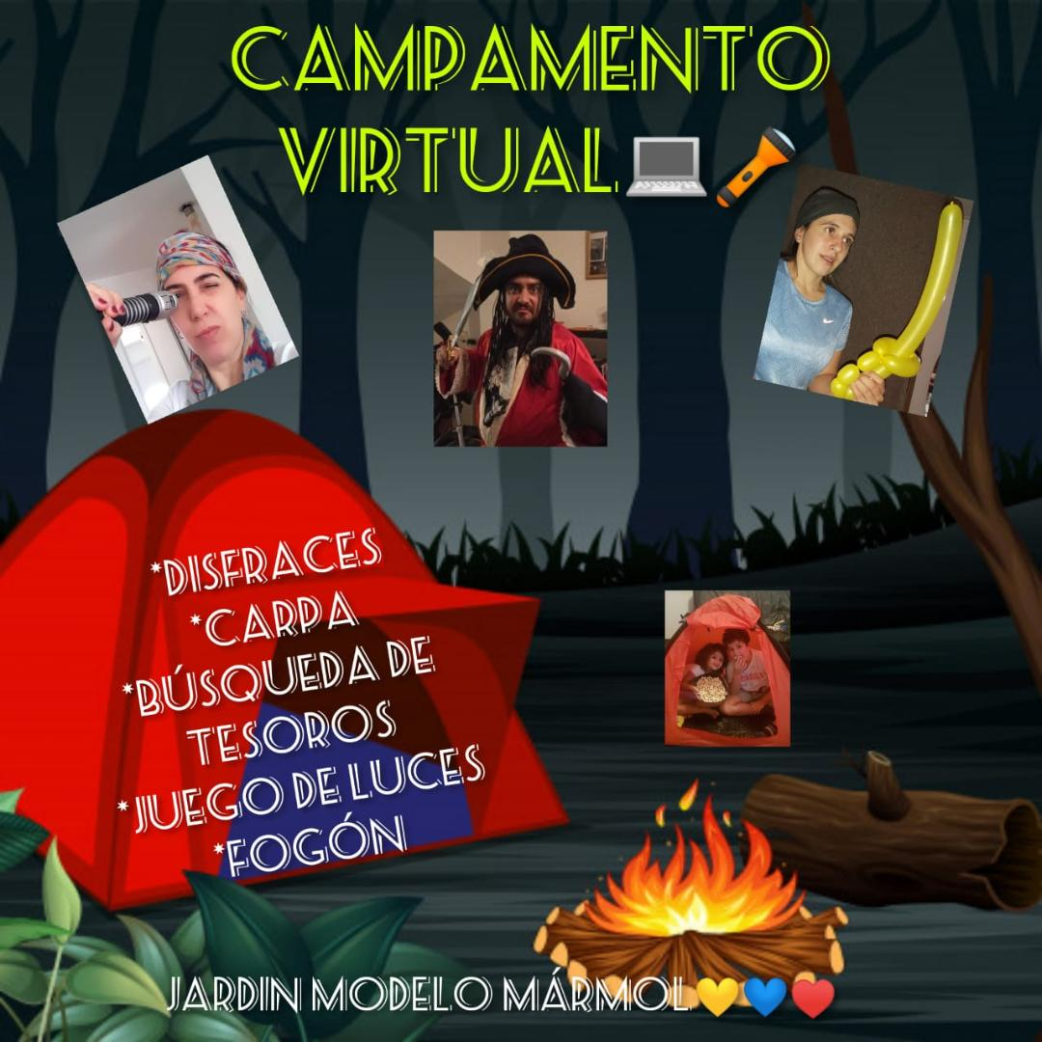 Los Esperamosssss

